PENGARUH PENERAPAN SISTEM AKUNTANSI KEUANGAN DAERAH, PENGENDALIAN INTERN, DAN GAYA KEPEMIMPINAN
TERHADAP AKUNTABILITAS KINERJA PENGELOLA
KEUANGAN DAERAH PROVINSI
SUMATERA SELATAN

Oleh:
Siti Rochmana Dewi
061440510879

POLITEKNIK NEGERI SRIWIJAYA
JURUSAN AKUNTANSI
2018
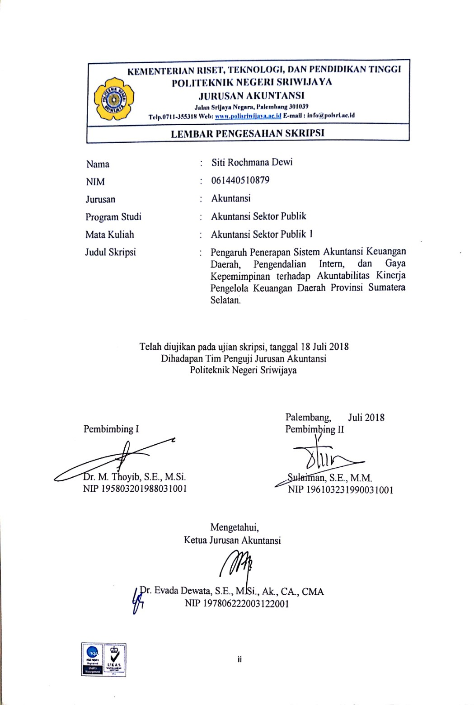
Motto
“ALLAH SWT tidak membebani seseorang itu melainkan sesuai dengan kesanggupannya ”
(QS. Al-Baqarah: 286)

“Failire will never overtake me if my determination to succeed is strong enough”
( Og Mandino)

“Education is not just about going to school and getting a degree. It’s about widening your knowledge and absorbing the truth about life”
(Shakuntala Devi)

Keberhasilan kita di masa depan lebih penting, daripada kepedihan kita di masa lalu
(Taufan Prakoso)

Kupersembahkan Untuk :
                - Kedua Orang Tuaku Tersayang, Bapak Gusti dan Ibu Faridah
                - Adik dan Kakakku Tersayang
                - Orang orang dekat tersayang
                - Teman Seperjuanganku AP.B 2014
                - Almamaterku

KATA PENGANTAR

Segala Puji dan syukur penulis panjatkan atas kehadirat Allah SWT, yang telah melimpahkan nikmat, rahmat dan berkah-Nya, sehingga penulis dapat menyelesaikan skripsi ini dengan baik dan tepat waktu. Skripsi ini berjudul “Pengaruh Penerapan Sistem Akuntansi Keuangan Daerah, Pengendalian Intern, dan Gaya Kepemimpinan terhadap Akuntabilitas Kinerja Pengelola Keuangan Daerah Provinsi Sumatera Selatan.” Sejalan penyusunan skripsi ini, penulis telah banyak mendapat bantuan dari berbagai pihak. Untuk itu dalam kesempatan ini, penulis ingin menyampaikan rasa terima kasih yang sebesar-besarnya kepada:
- Bapak Dr. Ing. Ahmad Taqwa, S.T., M.T. selaku Direktur Politeknik Negeri Sriwijaya.
- Ibu Dr. Evada Dewata, S.E., M.Si., Ak., CA., CMA. selaku Ketua Jurusan Akuntansi Politeknik Negeri Sriwijaya.
- Ibu Yuliana Sari, S.E., MBA., Ak. selaku Sekretaris Jurusan Akuntansi Politeknik Negeri Sriwijaya
- Ibu Nelly Masnila, S.E., M.Si. Ak., CA selaku Ketua Program Studi Akuntansi Sektor Publik Politeknik Negeri Sriwijaya.
- Bapak Drs. Darul Amri, M.M . selaku Dosen Pembimbing Akademik kelas 8 (delapan) AP.B yang selalu memberikan semangat dan motivasi kepada penulis dan teman-teman selama proses penyelesaian skripsi ini.
- Bapak dan Ibu Dosen Jurusan Akuntansi Politeknik Negeri Sriwijaya, khususnya Program Studi Akuntansi Sektor Publik yang telah memberikan bekal ilmu pengetahuan yang tak ternilai harganya.
- Bapak dan Ibu staf pegawai akademik Jurusan Akuntansi Program Studi Akuntansi Sektor Publik Politeknik Negeri Sriwijaya, yang telah membantu segala kepentingan perihal administrasi dan akademik selama proses penyusunan skripsi ini hingga selesai.
- Keluargaku (Ayah, Ibu, Adek, dan Kakak) yang selalu mencurahkan semua kasih sayang, pengorbanan, dukungan, dan semua hal yang selalu diberikan untuk penulis hingga saat ini.
- Keluarga besar kelas AP.B 2014 yang telah memberikan banyak warna dan kenangan indah selama kuliah.
- Teman-teman terdekat kesayangan, Nanda, Dony, Chika, Wulan, dan Ratna yang selalu saling mengingatkan dalam hal kebaikan, saling memberikan semangat, doa dan motivasi.
- Semua pihak yang tidak dapat disebutkan satu-persatu yang telah memberikan bantuan, doa, masukan serta dorongan selama penyusunan skripsi ini.
Penulis menyadari bahwa dalam penulisan skripsi ini masih banyak terdapat kekurangan dan jauh dari kesempurnaan. Oleh karena itu, penulis sangat mengharapkan kritik dan saran yang dapat membangun demi kesempurnaan penulisan yang akan datang. Akhir kata, kesempurnaan hanya milik Allah SWT semata sedangkan kesalahan pasti dimiliki manusia. Semoga skripsi ini dapat bermanfaat bagi penulis khususnya dan para pembaca umumnya.

Palembang, 2018

Penulis

ABSTRAK

Pengaruh Penerapan Sistem Akuntansi Keuangan Daerah, Pengendalian Intern, dan Gaya Kepemimpinan terhadap Akuntabilitas Kinerja Pengelola Keuangan Daerah Provinsi Sumatera Selatan
SITI ROCHMANA DEWI, 2018 (xiv + 71 halaman)
Email: sitirochmana.dewi@yahoo.com

Penelitian ini bertujuan untuk mengetahui Pengaruh Penerapan Sistem Akuntansi Keuangan, Pengendalian Intern, dan Gaya Kepemimpinan terhadap Akuntabilitas Kinerja Pengelola Keuangan Daerah Provinsi Sumatera Selatan. Variabel dependen dalam penelitian ini adalah Akuntabilitas Kinerja, sedangkan variabel independen dalam penelitian ini adalah sistem akuntansi keuangan daerah, pengendalian Intern, dan Gaya Kepemimpinan. Populasi dalam penelitian ini yaitu karyawan atau staf yang berada di bagian keuangan pada 38 Organisasi Perangkat Daerah Provinsi Sumatera Selatan. Data yang digunakan dalam penelitian ini adalah data angket (kuesioner) yang disebar kepada responden atau karyawan di 38 Organisasi Perangkat Daerah Provinsi Sumatera Selatan. Total 93 kuesioner yang dikembalikan dari 114 yang disebar. Teknik Pemilihan sampel yaitu non probability sampling. Metode analisis dalam penelitian ini adalah metode analisis regresi berganda. Berdasarkan hasil pengujian hipotesis dapat disimpulkan bahwa sistem akuntansi keuangan daerah, pengendalian intern, dan gaya kepemimpinan secara parsial dan simultan berpengaruh positif signifikan terhadap akuntabilitas kinerja pengelola keuangan daerah.

Kata kunci : SAKD, Pengendalian Intern, Gaya Kepemimpinan, dan Akuntabilitas Kinerja

ABSTRACT

The Influence of Regional Financial Accounting Systems Implementation, Internal Control, and Leadership Style Towards The Performance Accountability Of Financial Manager In South Sumatera Province
SITI ROCHMANA DEWI, 2018 (xiv + 71 pages)
Email: sitirochmana.dewi@yahoo.com

This study aims is to determine the effect of local financial accounting systems implementation, internal control, and leadership style towards the Performance Accountability Of Financial Manager In South Sumatera Province. Dependent variable in this research is performance accountability, while independent variable in this research are regional financial accounting systems, internal control, and leadership style. Population in this study are financial officer of 38 local government work unit in South Sumatera province . The data that used in this study is questionnaire data which distributed to respondents of 38 local government work unit in South Sumatera province. A total 93 questionnaires were returned from 114 were shared. Sample selection technique in this study is non probability sampling. While analysis methode in this research is use multivariate regression analysis method. Based on hypothesis test result, cam be concluded that regional financial accounting system, internal control, and leadership style partially and simultaneously have significant positive effect to the performance accountability of Financial Manager In South Sumatera.

Keywords: SAKD, Internal Control, Leadership Style, and Performance Accountability.

DAFTAR ISI

Halaman

HALAMAN JUDUL i
HALAMAN PENGESAHAN SKRIPSI ii
HALAMAN MOTTO iii
HALAMAN PERNYATAAN BEBAS PLAGIARISME iv
HALAMAN PELAKSANAAN REVISI SKRIPSI v
KATA PENGANTAR vi
ABSTRAK viii
ABSTRACT ix
DAFTAR ISI x
DAFTAR TABEL xii
DAFTAR GAMBAR................. xiii
DAFTAR LAMPIRAN xiv

BAB I PENDAHULUAN
1.1 Latar Belakang 1
1.2 Perumusan Masalah 7
1.3 Ruang Lingkup Pembahasan 8
1.4 Tujuan dan Manfaat Penulisan 8
1.4.1 Tujuan Penelitian 8
1.4.2 Manfaat Penelitian 9

BAB II TINJAUAN PUSTAKA
2.1 Landasan Teori 10
2.1.1 Pengertian Sistem Akuntansi Keuangan Daerah 10
2.1.2 Pengendalian Intern 12
2.1.3 Gaya Kepemimpinan 16
2.1.4 Gaya Kepemimpinan Transformasional 17
2.1.5 Akuntabilitas Kinerja 19
2.1.6 Pelaksanaan Akuntabilitas Kinerja Instansi Pemerintah 21
2.1.7 Siklus Akuntabilitas Kinerja Instansi Pemerintah 22
2.1.8 Laporan Akuntabilitas Kinerja Instansi Pemerintah 23
2.2 Penelitian Terdahulu 25
2.3 Kerangka Pemikiran 28
2.4 Hipotesis 29

BAB III METODOLOGI PENELITIAN
3.1 Jenis Penelitian 31
3.2 Tempat dan Waktu Penelitian 31
3.2.1 Tempat Penelitian 31
3.2.2 Waktu Penelitian 31
3.3 Variabel Penelitian 31
3.3.1 Klasifikasi Variabel 31
3.3.2 Definisi Operasional Variabel 34
3.4 Populasi dan Sampel 36
3.4.1 Populasi 36
3.4.2 Sampel 38
3.5 Teknik Pengumpulan Data 39
3.6 Teknik Analisis Data 40
3.6.1 Uji Instrumen Penelitian 40
3.6.1.1 Uji Validitas 40
3.6.1.2 Uji Reliabilitas 44
3.6.2 Uji Asumsi Klasik 45
3.6.2.1 Uji Normalitas Data 45
3.6.2.2 Uji Multikolinearitas 46
3.6.2.3 Uji Heteroskedastisitas 46
3.6.2.4 Uji Autokorelasi 47
3.7 Pengujian Hipotesis 47
3.7.1 Analisis Regresi Linier Berganda 47
3.7.2 Koefisien Determinasi 48
3.7.3 Uji Signifikansi t (Uji t) 48
3.7.4 Uji Signifikansi F (Uji F) 49

BAB IV HASIL DAN PEMBAHASAN
4.1 Hasil Penelitian 51
4.1.1 Deskripsi Objek Penelitian 51
4.1.2 Deskriptif Data 53
4.1.3 Hasil Uji Asumsi Klasik 56
4.1.3.1 Hasil Uji Normalitas 56
4.1.3.2 Hasil Uji Multikolinearitas 58
4.1.3.3 Hasil Uji Heteroskedastisitas 58
4.1.4 Hasil Pengujian Hipotesis 60
4.1.4.1 Hasil Uji Analisis Regresi Linier Berganda 60
4.1.4.2 Hasil Uji Koefisien Determinasi 62
4.1.4.3 Hasil Uji Signifikansi t (Uji t) 63
4.1.4.4 Hasil Uji Signifikansi F (Uji F) 64
4.2 Pembahasan 65

BAB V KESIMPULAN DAN SARAN
5.1 Kesimpulan 70 5.2 Saran 71

DAFTAR PUSTAKA
LAMPIRAN

DAFTAR TABEL

Tabel : Halaman
2.1 Sintesis Sistem Akuntansi Keuangan Daerah 12
2.2 Sintesis Pengendalian Intern 16
2.3 Sintesis Gaya Kepemimpinan 19
2.4 Sintesis Akuntabilitas Kinerja 25
2.5 Ringkasan Penelitian Terdahulu 26
3.1 Operasional Variabel 34
3.2 Populasi 36
3.3 Tingkat Pengembalian Kuisioner 39
3.4 Uji Validitas Variabel Penerapan SAKD 41
3.5 Uji Validitas Variabel Pengendalian Intern 42
3.6 Uji Validitas Variabel Gaya Kepemimpinan 43
3.7 Uji Validitas Variabel Akuntabilitas Kinerja 43
3.8 Uji Reliabel 44
4.1 Kelompok Responden Berdasarkan Jenis Kelamin 51
4.2 Kelompok Responden Berdasarkan Pendidikan 52
4.3 Kelompok Responden Berdasarkan Lama Bekerja 52
4.4 Kategori Mean Jawaban Responden 53
4.5 Frekuensi Variabel Sistem Akuntansi Keuangan Daerah 54
4.6 Frekuensi Variabel Pengendalian Intern 54
4.7 Frekuensi Variabel Gaya Kepemimpinan 55
4.8 Frekuensi Variabel Akuntabilitas Kinerja 55
4.9 One-Sample Kolmogorov-Smirnov Test 57
4.10 Uji Multikolinearitas 58
4.11 Uji Heteroskedastisitas 59
4.12 Uji Regresi Linier Berganda 61
4.13 Uji Koefisien Determinasi 62
4.14 Uji Signifikansi Parsial (Uji t) 63
4.15 Uji Signifikansi Simultan (Uji F) 65

DAFTAR GAMBAR

Gambar : Halaman
2.1 Siklus Akuntabilitas Kinerja Instansi Pemerintah 23
2.2 Bagan Kerangka Pemikiran 30
4.1 Normal P-P Plot of Regression 56
4.2 Grafik Histogram 57
4.3 Output Scatterplot 60

DAFTAR LAMPIRAN

Lampiran :
- Surat Permohonan Izin Pengambilan Data
- Surat Izin Penelitian dari Kesbangpol Provinsi Sumatera Selatan
3 Kesepakatan Bimbingan Skripsi Pembimbing I
4 Kesepakatan Bimbingan Skripsi Pembimbing II
5 Lembar Bimbingan Skripsi Pembimbing I
6 Lembar Bimbingan Skripsi Pembimbing II
7 Kuisioner
8 Tabulasi Data Variabel (X)
9 Tabulasi Data Variabel (Y)
10 Analisis Deskriptf
11 Hasil Uji Validitas
12 Hasil Uji Reliabilitas

